Kunjungan kerja Komisi III DPRD Kabupaten Pesisir Selatan di Dinas PUPR Prov

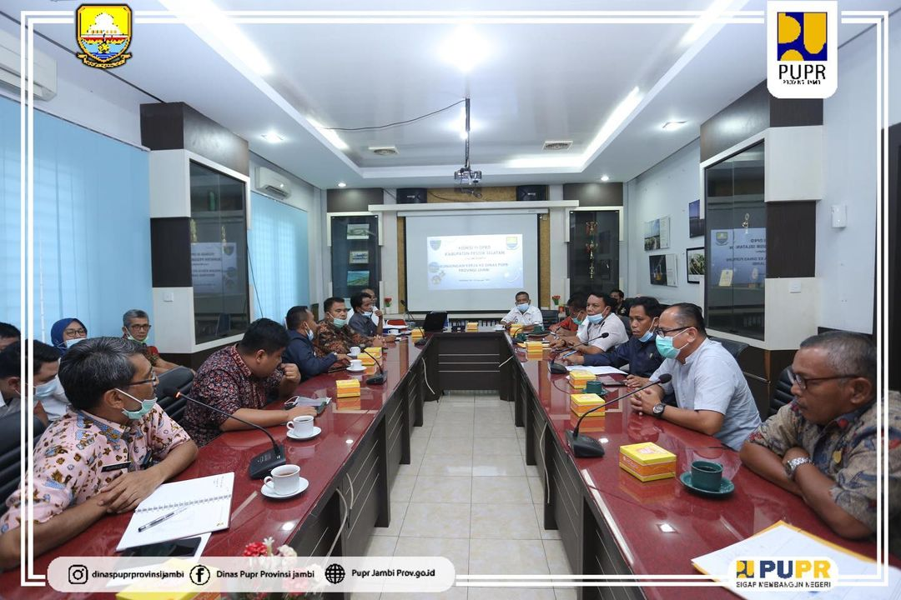
Kunjungan kerja Komisi III DPRD Kabupaten Pesisir Selatan di Dinas PUPR Prov. Jambi (Kamis, 21 Januari 2021).

